**QUY ĐỒNG MẪU THỨC NHIỀU PHÂN THỨC**

* Định nghĩa: **Quy đồng mẫu thức nhiều phân thức là biến đổi các phân thức đã cho thành những phân thức mới có cùng mẫu thức và lần lượt bằng các phân thức đã cho.**

**VD:**



**MTC = (x+ y)(x - y)**

**1/ Tìm mẫu thức chung ̣̣̣ (MTC):**

**- MTC là một tích chia hết cho mẫu thức của mỗi phân thức đã cho**



**?1*****Cho hai phân thức và***

***Có thể chọn mẫu thức chung là 12x2y3z hoặc 24x3y4z hay không? Nếu được thì mẫu thức chung nào đơn giản hơn?***

**Giải: *MTC = 12x2y3z***

**\* Ví dụ 1 : Tìm mẫu thức chung của hai phân thức sau:**

**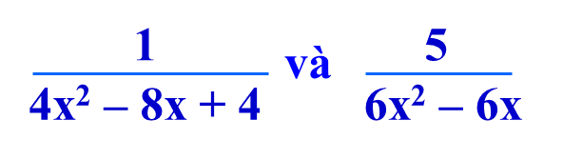  
Giải**

**4x2 - 8x + 4 = 4(x2 - 2x + 1) = 4( x – 1)2 6x2 - 6x = 6x(x – 1)**

**MTC= 12x (x - 1)2**

**\*Nhận xét:** Khi quy đồng mẫu thức nhiều phân thức, muốn tìm mẫu thức chung ta có thể làm như sau :

B1: Phân tích mẫu thức của các phân thức đã cho thành nhân tử (nếu cần)

B2: Tìm MTC = Tích các nhân tử chung và riêng , mỗi nhân tử lấy với số mũ lớn nhất .(Nhân tử là số của MTC bằng BCNN của các nhân tử là số của các mẫu thức) .

**2/Quy đồng mẫu thức**

**Ví dụ : Quy đồng mẫu thức hai phân thức :**



4x2 - 8x + 4 = 4( x - 1)2 6x2 - 6x = 6x( x - 1)

**MTC = 12x( x - 1)2**

Ta có : 12x( x - 1)2 : 4( x - 1)2 = 3x

12x( x - 1)2 : 6x( x - 1) = 2( x - 1)



**\*Các bước quy đồng mẫu thức nhiều phân thức :**

**B1: Phân tích các mẫu thức thành nhân tử (nếu cần )**

**B2: Tìm MTC**

**B3: Tìm nhân tử phụ của mỗi mẫu thức (Ta lấy MTC chia từng mẫu )**

**B4: Nhân cả tử và mẫu của mỗi phân thức với nhân tử phụ tương ứng**

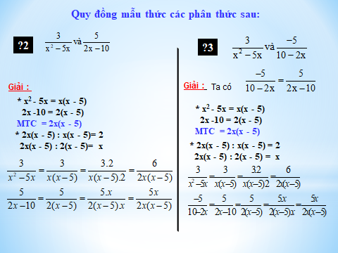

**3. Hướng dẫn về nhà:**

Học bài theo vở ghi và kết hợp SGK

Làm bài tập 14, 15 ,16 - SGK (trang 43)

-----------------------------------------------------------------------------------------